**세월의 흐름을 담은 건축물**

**– 크렘린 궁과 붉은 광장**

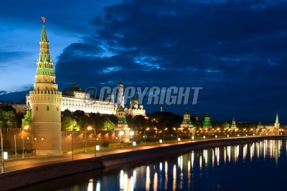 9785656

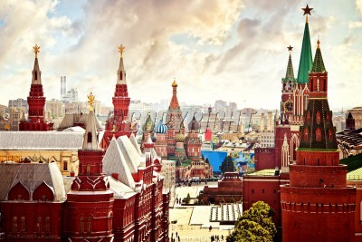 11708685

아시아에서 유럽에 걸친 광활한 대지와 유구한 역사를 간직한 러시아.

‘러시아’라고 하면 아마 도수가 높은 보드카 같은 술이나 러시아의 전통인형인 ‘마트료시카(Матрёшка)’, 또는 영화 ‘닥터 지바고’에서 지바고와 라라가 쓰고 다니던 털모자를 많이들 떠올릴 것 같다. 과거 대립된 이념으로 인해 아무래도 우리나라와는 전혀 다른 세상처럼 조금은 멀게 느껴졌던 시기도 있었고, 그런 과거로 인해 대다수의 우리나라 사람들은 다른 유럽권 국가에 비해 유독 러시아에 대한 지식과 관심이 그리 많지 않은 편이다.

하지만, 러시아는 슬라브 민족만의 독특한 문화를 잘 간직하고 있어서, 같은 유럽대륙에 속해 있는 중부유럽이나 북유럽에서는 느낄 수 없는 색다른 매력을 발산한다. 특히 수도인 모스크바는 단순한 수도의 의미 이상으로 러시아의 문화가 응축되어 있는 도시이다. 100년이 넘은 고건축과 스탈린 시대에 지은 고딕양식 건물들, 그리고 화려하고 웅장한 현대 건축까지... 그 중에서도 크렘린 궁전과 붉은 광장은 러시아 역사의 산증인이라 할 수 있을 정도로 수많은 역사적 사건의 배경이 된 상징적인 장소이다. 무엇보다 러시아 건축예술의 진수를 맛볼 수 있는 곳으로 그 가치를 인정받아 1990년 유네스코 세계문화유산에 등재되었다.

**동양과 서양의 만남, 크렘린 궁전**

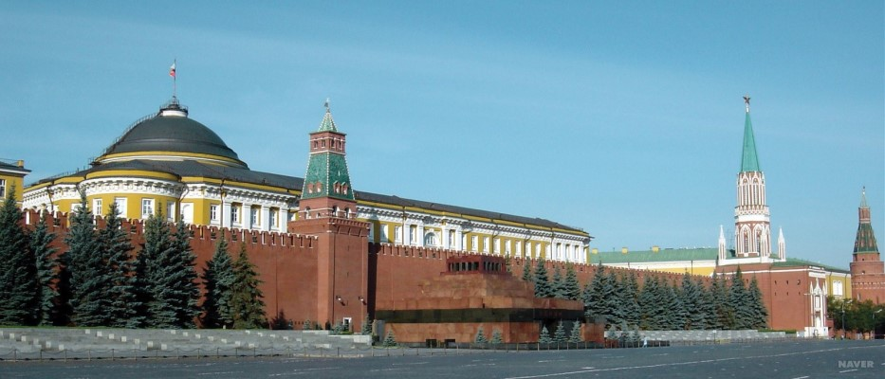

모스크바의 심장부라 할 수 있는 크렘린. 크렘린(Kremlin)은 원래 성벽이나 성채를 뜻하는 러시아 어로, 러시아에 여럿 조성되어 있는데 모스크바 것이 가장 유명하고 상징성이 크다. 모스크바를 두고 흔히 '과녁의 도시'라 부르는데, 모든 도로가 크렘린을 중심으로 방사형으로 뻗어나가서 그 모습을 공중에서 바라보면 과녁과 닮았기 때문이다. 모스크바의 모든 도로가 크렘린으로 통하듯 모스크바의 역사는 크렘린을 따라 흐른다.

14~17세기 사이에 뛰어난 건축가들에 의해 건립된 황족의 거주지이자 종교의 중심지로 자리매김한 크렘린 궁전은 12세기 모스크바 공국을 세운 유리 돌고루키가 나무로 지은 요새가 그 기원이다. 14세기부터 석조 건축물이 들어서기 시작했고, 나라의 발전에 따라 증축을 거듭해 지금의 모습을 갖추게 되었다. 삼각형 모양을 이루고 있는 궁의 성벽 둘레는 약 2235m로, 현재는 20개의 성문을 갖춘 성벽 안에 모두 4개의 대성당과 20여 개의 크고 작은 탑, 그리고 관청까지 많은 건축물들이 들어서 위엄과 아름다움을 자랑하고 있다.

모스크바의 이국적인 건물들 대부분이 이곳에 밀집되어 있는데, 당시 건축술이 뒤떨어졌던 러시아가 이탈리아 건축가들을 적극적으로 초빙해 활용한 덕분이다. 그래서 크렘린 궁전의 건축물들은 서구적이면서도 러시아적인 독특한 아름다움을 가지게 되었고, 크렘린 건축물들의 영향을 받은 러시아 전역의 건축물에선 이태리 르네상스 양식이 돋보이게 되었다.

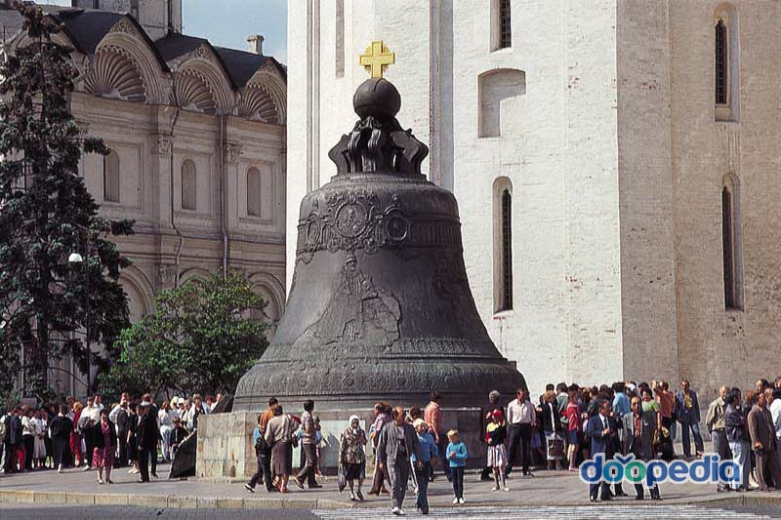크렘린 궁전에서 가장 아름다운 건축물들은 대부분 러시아 정교회 사원이다. 모스크바 총주교의 무덤이 있으며, 황제의 대관식이 거행되었던 우스펜스키 대성당, 황실 무덤이 있는 아르헹겔리스키 성당, 황실 예배당으로 쓰인 블라고베르첸스키 사원 등이 대표적이다. 세상에서 가장 큰 종으로 꼽히는 무려 210t의 ‘황제의 종’과 40t 정도 되는 '황제의 대포' 등 어마어마한 규모의 볼거리도 곳곳을 장식하고 있다.

**- 우스펜스키 대성당**

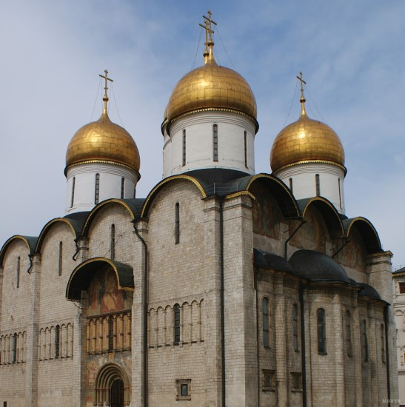5개의 양파 모양 황금 지붕이 인상적인 우스펜스키 대성당은 크렘린 안에 있는 4개의 성당 중 가장 오래된 것으로 꼽힌다. 러시아에서는 국교 대성당이라고도 부르며 황제의 대관식과 결혼식을 비롯한 국가 주요 공식 행사가 이곳에서 치러졌다.

성당 안도 역시 예수와 열두 제자 등 성경 이야기를 담은 벽화로 아름답게 꾸며져 있는데, 이곳에 성화를 그리기 위해 무려 1천 명이나 되는 화가들이 동원되었다고 한다. 또한 나폴레옹 군대가 퇴각할 때 훔친 300Kg의 금과 5t의 은을 되찾아 만들었다는 화려한 샹들리에가 유명하다.

**‘아름다운’ 붉은 광장**

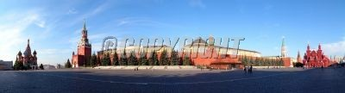500992

크렘린 궁전 맞은편에는 길이 약 700m, 폭 약 100m의 붉은 광장이 펼쳐져 있다. 붉은 광장은 15세기 말부터 교역장소로 활용되어 상업광장으로 불렸다가, 16세기 화재로 인해 점포들이 불타버린 후에는 화재광장으로 불리기도 했고, 17세기에 들어서 현재의 이름인 붉은 광장으로 불리게 되었다.

사실 붉은 광장은 이름처럼 붉다기 보다는 오히려 다갈색에 가까운 모습이다. 러시아 어로는 ‘크라스나야’ 광장으로 불리는데 러시아 어 크라스나야는 ‘아름답다’, ‘붉다’라는 뜻을 가지고 있다. 원래 ‘아름다운 광장’으로 불렸던 붉은 광장이 역사적 사건들이 일어난 격동의 무대가 되면서 ‘붉다’라는 의미가 더 부각된 것이다.

붉은 광장은 예전부터 차르(러시아 군주의 정식 명칭)의 선언, 판결, 포고가 내려지던 곳이며 현재에도 메이데이 등의 시위행사와 사열식이 행해진다. 광장 주위에는 바실리 성당과 역사박물관, 레닌의 묘와 부자들의 쇼핑 장소로 유명한 굼 백화점 등 화려하기 이를 데 없는 건물들이 한곳에 모여있다.

**- 성 바실리 성당**

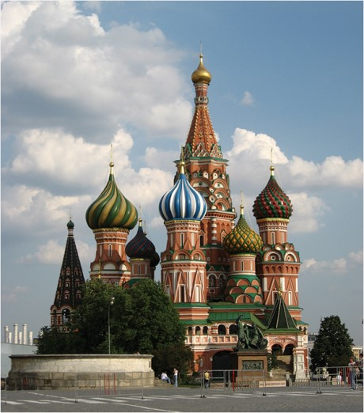붉은 광장 한쪽을 차지하고 있는 바실리 성당은 러시아를 대표하는 사진에서 빠지지 않고 등장하는 곳이다. 혹시 바실리 성당에서 어딘지 모르게 낯익은 느낌이 들지는 않는지? '테트리스 궁전'이라는 바실리 성당의 별칭을 들으면 이해가 될 것 같다. 유명 게임 테트리스의 배경으로 경쾌한 비지엠과 함께 등장하는 성이 바로 바실리 성당이라고 한다.

바실리 성당은 러시아 양식과 비잔틴 양식을 혼합한 정교회 성당으로 알록달록한 양파 형태의 돔을 얹은 예배당 9채가 중앙 첨탑을 둘러싸듯 서 있다. 겉보기엔 동화 속에서 나올 법한 아기자기한 모습이지만 러시아의 가장 강력했던 통치자 차르 이반 4세가 200년간 그들을 점령했던 몽골의 타타르 족을 물리치면서 지은 기념물이다. 이 성당을 너무나 사랑한 이반 4세가 또다시 이토록 아름다운 건물이 지어질까 두려워 건축가 두 명의 눈을 뽑아버렸다는 전설이 전해 내려오기도 한다. 호화로운 외부와 마찬가지로 내부 천장과 벽면에도 화려한 문양이 가득하다.

**러시아 여행이 시작되는 도시, 모스크바**

일찍이 톨스토이는 "러시아 사람이라면 누구나 모스크바를 어머니처럼 느낀다"고 말하기도 했다.

가깝고도 먼 나라, 러시아의 매력은 바로 이렇게 세월의 흐름을 담은 건축물들을 통해 충분히 가늠해볼 수 있지 않을까. 많은 사람들이 방문하는 유럽 어딘가의 흔한 여행지보다는 유니크한 매력을 가진 러시아와의 만남은 어떨까? 러시아 여행이 시작되는 도시 모스크바로, 그리고 모스크바의 상징 붉은 광장과 크렘린 궁전으로 떠나보는 것을 추천한다.

글 기고. 유컴패니온 기획팀

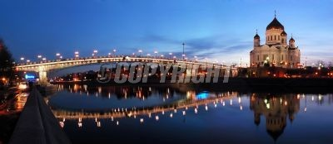 483873

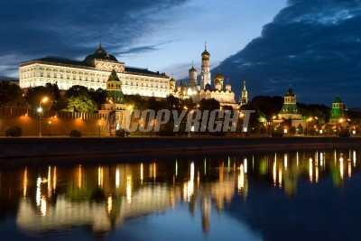 9785658

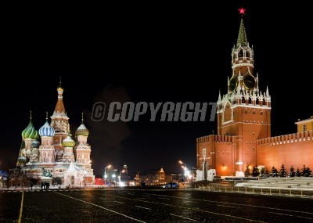9380399

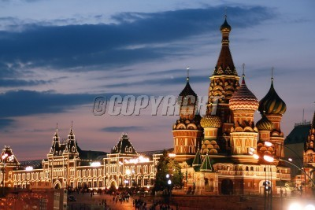 4428450

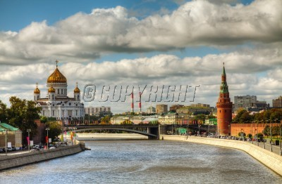15176997

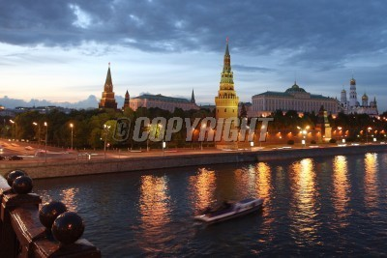6383266

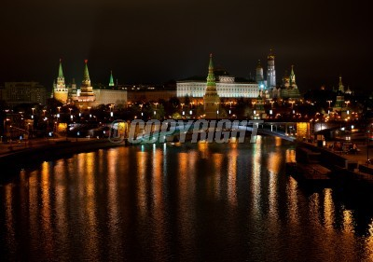11295346

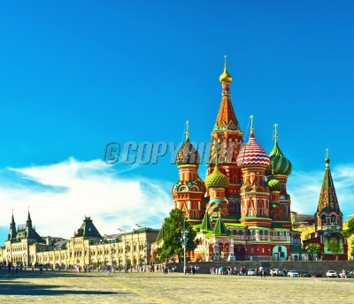 15010389